17.11.2014
855
В соответствии со статьями 11, 70.1 Земельного кодекса Российской Федерации, Положением о резервировании земель для государственных
или муниципальных нужд, утвержденным постановлением Правительства Российской Федерации от 22 июля 2008 г. № 561, проектом планировки (в части установления красных линий) и проектом межевания территории кварталов
№ 3660, 3682, 3683, 3684, 3685, 3686, 3687, 11071, ограниченных ул.Анвара Гатауллина, ул.Куйбышева, ул.Таборской, ул.Кояновской в жилом районе Крохалева Свердловского района города Перми, утвержденными постановлением администрации города Перми от 04 августа 2010 г. № 479,
администрация города Перми ПОСТАНОВЛЯЕТ:
1. Зарезервировать земельный участок площадью 4078,00 кв.м
с кадастровым номером 59:01:4413682:13 для муниципальных нужд в целях строительства детского сада по ул.Лукоянова,11 в Свердловском районе города Перми сроком на 7 лет согласно приложению к настоящему постановлению.
2. В отношении зарезервированного земельного участка устанавливается ограничение прав, предусмотренных статьей 56.1 Земельного кодекса Российской Федерации.
3. Департаменту градостроительства и архитектуры администрации города Перми:
3.1. обеспечить размещение настоящего постановления в информационной системе обеспечения градостроительной деятельности города Перми
и на официальном сайте муниципального образования город Пермь
в информационно-телекоммуникационной сети Интернет;
3.2. ознакомить заинтересованных лиц со схемой резервируемых земель,
перечнем кадастровых номеров земельных участков, которые полностью
или частично расположены в границах резервируемых земель, по адресу: 614000, г.Пермь, ул.Сибирская,15, каб.317, понедельник-четверг - с 9.00 час. до 18.00 час., пятница - с 9.00 час. до 17.00 час.;
3.3. направить копию настоящего постановления в федеральный орган исполнительной власти, осуществляющий ведение государственного кадастра недвижимости в порядке, установленном статьей 15 Федерального закона
от 24 июля 2007 г. № 221-ФЗ «О государственном кадастре недвижимости»,
в течение 5 рабочих дней с даты официального опубликования настоящего постановления.
4. Настоящее постановление вступает в силу с даты официального опубликования в печатном средстве массовой информации «Официальный бюллетень органов местного самоуправления муниципального образования город Пермь».
5. Управлению по общим вопросам администрации города Перми обеспечить опубликование постановления в печатном средстве массовой информации «Официальный бюллетень органов местного самоуправления муниципального образования город Пермь».
6. Контроль за исполнением постановления возложить на заместителя главы администрации города Перми Ярославцева А.Г.

Глава администрации города Перми Д.И.Самойлов

Приложение
к постановлению администрации
города Перми
от 17.11.2014 № 855

СХЕМА
резервирования земельного участка с кадастровым номером 59:01:4413682:13 по ул.Лукоянова,11
в Свердловском районе города Перми для строительства детского сада

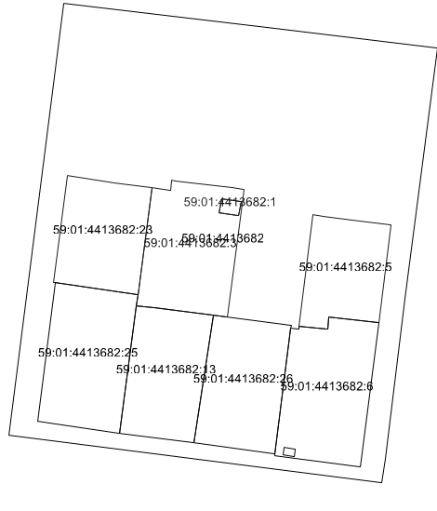

Условные обозначения
мтимьтмье
- земельный участок площадью 4078,00 кв.м,
59:01:4413682:13
резервируемый для строительства детского сада.
ул.Лукоянова

ПЕРЕЧЕНЬ
кадастровых номеров земельных участков, которые полностью или частично расположены в границах резервируемых земель

59:01:4413682:13 площадью 4078,00 кв.м

